ESCOLA MUNICIPAL DE EDUCAÇÃO BÁSICA ALFREDO GOMES.
CATANDUVAS, NOVEMBRO DE 2020.
DIRETORA: IVANIA AP. NORA
ASSESSORA TÉCNICA PEDAGÓGICA: SIMONE ANDRÉA CARL
ASSESSORA TÉCNICA ADMINISTRATIVA: TANIA NUNES DE ÁVILA
PROFESSORA REGENTE: TACIANA CLAUDIA FELIPE
2ª PROFESSORA: JANETE TACIANA DE MARQUIAS
TURMA: 4º ANO VESPERTINO
SEQUÊNCIA DIDÁTICA DO 4º ANO VESPERTINO MÊS DE OUTUBRO
TÍTULO: NOVOS TEMPOS NOVAS COMUNICAÇÕES

ATIVIDADE 02 HISTÓRIA E GEOGRAFIA

DURAÇÃO: 09/11 ATÉ 13/11

COMO ACONTECE NA HISTÓRIA O CARTEIRO CHEGOU A CARTA É UM MEIO DE COMUNICAÇÃO QUE ESTA SENDO POUCO USADO DEVIDO A EVOLUÇÃO DA TECNOLOGIA.
OBSERVE AS IMAGENS CONVERSE COM SEUS FAMILIARES SOBRE ESTES MEIOS DE COMUNICAÇÃO ANTIGOS LOGO APÓS RECORTE O NOME E COLE DE ACORDO COM A FIGURA CORRETA.
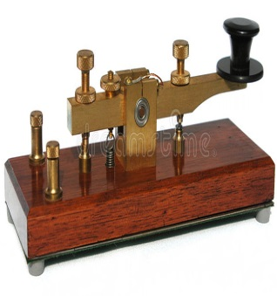

TELEFONE

MÁQUINA DE ESCREVER
TELÉGRAFO
RÁDIO

